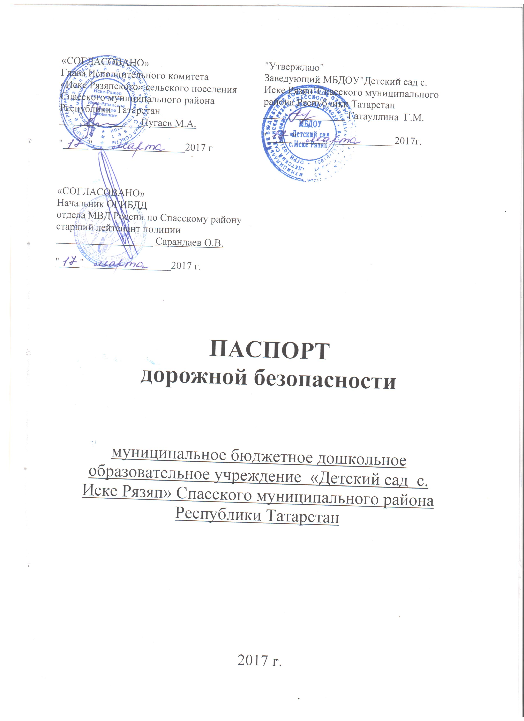
ОБЩИЕ СВЕДЕНИЯ
муниципальное бюджетное дошкольное образовательное учреждение «Детский сад с. Иске Рязяп» Спасского муниципального района Республики Татарстан

Тип ОУ дошкольное образовательное учреждение
Юридический адрес ДОУ: 422865 Республика Татарстан, Спасский район, село Иске-Рязап, ул.Ленина, д.39
Фактический адрес ДОУ:422865 Республика Татарстан, Спасский район, село Иске-Рязап, ул. Ленина , д.39

Руководитель Д ОУ:
Заведующий : Гатауллина Гульнара Мансуровна (884347)33-2-68
Ответственные работники муниципального органа образования
методист ИМЦ Егоров В.Г.8 (84347) 3-10-85

Ответственные от Госавтоинспекции
Гос. инспекторУсов А.А.8 (84347) 3-08-22

Инспектор по пропаганде Фасхутдинова З.Г. 8 (84347) 3-08-22

Ответственные работники
за мероприятия по профилактике
детского травматизма
Воспитатель: Мухаметзянова Г.Р. 8(84347)3-08-22

Руководитель или ответственный
Работник дорожно-эксплуатационной
организации, осуществляющей содержание
улично-дорожной сети УДС
Глава Иске-Рязапского сельскогопоселения:
Нугаев Мансур Асгатович 8(84347)3-31-41

Заместитель генерального директра
По эксплуатации автомобильных дорог
ОАО «Алексеевскдорстрой»

Гатин Э.Р. 8 (84341) 2-60-27

Количество воспитанников: 10

Наличие уголка по БДД Да, в коридоре____________________________________
(если имеется, указать место расположения)
Наличие класса по БДД ___Нет______________________________________
(если имеется, указать место расположения)
_________

Наличие автогородка (площадки) по БДД Нет.
Время пребывания детей в ДОУ:
7:30 - 16:30

Телефоны оперативных служб:

01 Пожарная служба 3-07-62

02 Полиция 3-00-18

03 Скорая медицинская помощь 3-02-21

04 Аварийная служба газа 3-02-24

Поисково-спасательная служба 3-07-62

